TALLER PLAN DE MEJORAMIENTO PRIMER PERIODO
ASIGNATURA: CIENCIAS NATURALES
DOCENTE: MARÍA AUXILIO LOPERA RIVAS – PAOLA ANDREA MERLANO ROJAS
GRADO: OCTAVO

NOTA: Recordar que el taller no tiene ningún valor para el plan de mejoramiento, es para preparase para presentar la sustentación respectiva.

LOGRO 1: Relaciona los fenómenos homeostáticos de los organismos con el funcionamiento de órganos y sistemas.

LOGRO 2: Analiza la reproducción (asexual, sexual) de distintos grupos de seres vivos y su importancia para la preservación de la vida en el planeta.
TALLER
1. Relaciona las columnas:

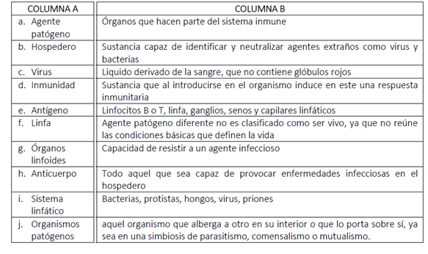

2. Explica por qué los virus no son considerados seres vivos

3. ¿cuáles son los principales microorganismos patógenos? Escribe las características que presentan.

4. Indica que glándula y qué hormona participan en las siguientes situaciones:

a. Carlos frena bruscamente su bicicleta cuando un auto aparece de repente frente a él
Glándula:
Hormona:

b. Marcela debe controlar su dieta porque tiene una alta concentración de glucosa en la sangre:
Glándula:
Hormona:

5. Teniendo en cuenta la teoría sobre reproducción realice un cuadro comparativo entre reproducción sexual y asexual en términos de organismos, tiempo, células utilizadas, tipos de células que se producen, información genética heredada, entre otros
6. Marcela tiene un ciclo menstrual de 32 días, si le llega la menstruación el día 5 de mayo, ¿qué días debe cuidarse para no quedar en embarazo?
7. Realiza un mapa conceptual sobre el sistema nervioso

